|  |  |  |  |  |
| --- | --- | --- | --- | --- |
| Datum goedkeuring | Versie | Datum herziening |  | Redacteur(s) |
|  |  |  |  |  |



**Projectvoorstel**

# Teamleden : Arno Willaert, Jonas Van Noten

# Titel project.

Logistics Management Platform

# Korte omschrijving van het project.

We gaan voor een transport bedrijf automatisatie van bestellingen doorvoeren, dit omvat onder meer een gebruiksvriendelijke webinterface waarlangs de klant zijn transportopdracht kan doorgeven zodat deze meteen kan verwerkt worden in een systeem. Daarnaast moet men intern opdrachten kunnen bekijken, wijzigen, goed -of afkeuren. Het facturatiesysteem is optioneel, maar kan ook geïntegreerd worden in de applicatie.

De hoofdopdracht, hieronder uiteen gezet omvat het bouwen van dit systeem. De optionele uitbreidingen worden mee opgelijst.

Een korte opsomming van de functionaliteit:

* Webinterface klant
  + Klant stuurt opdrachten door
    - Vertrek & bestemming
      * Laadadres
      * losadres
    - Aantal paletten
    - Massa paletten
    - Beschrijving van de vracht
    - Datum en tijdstip gewenste levering
    - Commentaar
    - Bijlagen
  + Klant kan facturen bekijken via systeem & systeem mailt facturen naar klant. (optioneel)
  + Klant kan opdrachtgeschiedenis bekijken
    - Lopende opdrachten
      * Gewijzigde opdrachten
        + Mail naar klant
      * Zelf opdracht wijzigen
    - Voltooide opdrachten
* Webinterface interne administratie (werknemers, werkgever)
  + Binnengekomen orders weergeven (incl. filters)
    - Aanpassen orders
    - Goedkeuren orders
    - Scans van vrachtbrieven

# Blokschema.

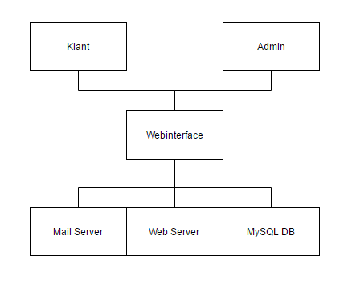

# Een budgetraming ( mini).

Twee laptop’s waarop we de webinterface kunnen maken en een server.

Met 1000 euro per laptop en 70 euro voor de server te kopen of huren komt dit samen op 2070 euro.